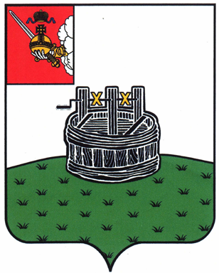ПОСТАНОВЛЕНИЕ

ГЛАВЫ ГРЯЗОВЕЦКОГО МУНИЦИПАЛЬНОГО ОКРУГА

11.04.2023 | № | 100

г. Грязовец

О поощрении

В соответствии с Положением о Почетной грамоте главы Грязовецкого муниципального округа, Благодарности главы Грязовецкого муниципального округа, Благодарственном письме главы Грязовецкого муниципального округа и ценном подарке от имени главы Грязовецкого муниципального округа, утвержденным постановлением главы Грязовецкого муниципального округа от 10.11.2022 № 259 «О поощрениях главы Грязовецкого муниципального округа», рассмотрев представленные документы и принимая во внимание протокол Комиссии по наградам при главе Грязовецкого муниципального округа от 11.04.2023 № 4,
ПОСТАНОВЛЯЮ:
Наградить Почетной грамотой главы Грязовецкого муниципального округа за личный вклад в развитие пищевой промышленности Грязовецкого муниципального округа, высокое профессиональное мастерство и многолетний добросовестный труд ЛЕБЕДЕВА Владимира Геннадьевича, слесаря по ремонту и обслуживанию воздушной компрессорной и системы вентиляции Открытого акционерного общества «Северное Молоко».

Глава Грязовецкого муниципального округа С.А. Фёкличев

